**Kreuzfahrtbericht ART 190**

**Rund um Großbritannien**

**29.05.2018 - 10.06.2018**

|  |  |  |  |  |  |
| --- | --- | --- | --- | --- | --- |
| **Datum** | **Hafen** | **Geplant lt. Ausschreibung**  **Ankunft                   Abfahrt** | | **Tatsächliche Zeiten**  **Ankunft       Abfahrt** | |
| 29.05. | Bremerhaven |  | 18.00 | 07.48 | 19.24 |
| 30.05. | Auf See |  |  |  |  |
| 31.05. | Portsmouth | 08.00 | 23.00 | 07.25 | 23.12 |
| 01.06. | Portland | 08.00 | 18.00 | 06.54 | 19.00 |
| 02.06. | Falmouth | 08.00 | 18.00 | 07.54 | 19.06 |
| 03.06. | Fishguard (R) | 09.00 | 20.00 | 07.36 | 19.00 |
| 04.06. | Liverpool | 08.00 | 18.00 | 07.54 | 19.06 |
| 05.06. | Holy Loch  🡺 Greenock | 09.00 | 22.00 | 08.42 | 21.54 |
| 06.06. | Belfast | 07.00 | 14.00 | 06.54 | 14.06 |
| 07.06. | Ullapool | 09.00 | 19.00 | 08.24 | 19.30 |
| 08.06. | Invergordon | 09.00 | 22.00 | 07.42 | 19.54 |
| 09.06. | Auf See |  |  |  |  |
| 10.06. | Bremerhaven | 09.00 |  | 07.30 |  |

**Kapitän** Morten Arne Hansen

**Hotelmanager** Thomas Appenzeller

**Schiffsarzt**  Dr. Barbara Held

**Staffliste**



**PASSAGIERE**

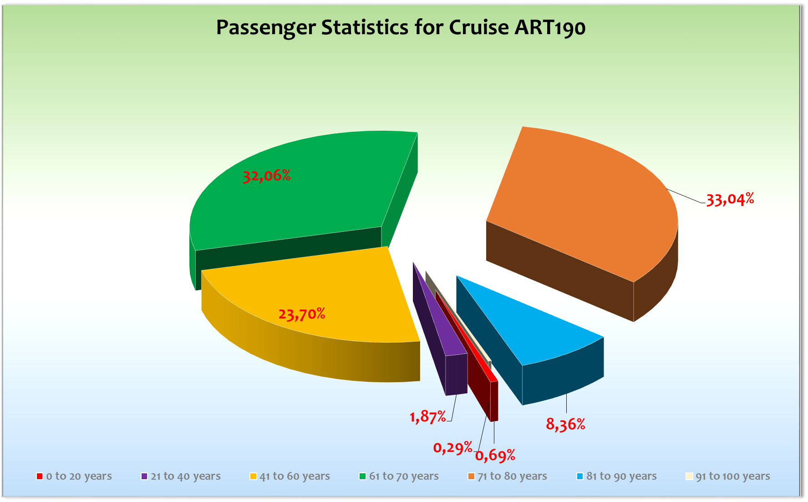

**Gruppen**Holiday Land: 45 Gäste, RL Jan Waldheim

Derpart Reisebüro: 15 Gäste

Greisebüro Wagner: 18 Gäste

Reiseladen am Langenberg: 19 Gäste, RL Fr. Israel, 1 Cocktail auf eigene Kosten

RZ - Rheinkurier: 21 Gäste, RL Walter Schramm

Geiger Reisen: 22 Gäste, RL Sabine Massoth, 1 Cocktail auf eigene Kosten

Terramania: 26 Gäste, RL Melanie Naumann & Annegret Steinert

**Außerplanmäßige Ausschiffungen (Gäste)**

31.05.18/Portsmouth: Fr. Hannelore Müller, BN585473, medizische Gründe.

04.06.18/Liverpool: Frau Grenzebach und Herr Schittek, BN651923, medizinische Gründe

05.06.18/Greenock: Frau Beckmann, BN681990, persönliche Gründe

07.06.18/Ullapool: Hr. Aufermann, BN524046, medizinische Gründe

**Außerplanmäßige Einschiffungen (Gäste)**

/

**Kommentar zur Route**

Eine sehr schöne und intensive Reise rundum Großbritanien.

**Bremerhaven**

Ein und Ausschiffung wieder ohne Probleme!!

**Portsmouth**

Nach einem ruhigen Seetag erreichten wir, das in Nebel gehüllte Portsmouth. Der Facecheck verlief reibungslos und alle Gäste htten nach ca. einer Stunde dieses Procedere bei den Behörden durchlaufen. Während unserer Liegezeit verbesserte sich auch das Wetter und bei Abfahrt gab es nur noch vereinzelt Nebelbildung ausserhalb des Hafens. Es gab wie immer die 3 kostenlose Shuttle-Busse die auch diesmal sehr gut von den Gästen genutzt worden sind. Ausflüge alles OK!

**Portland**

Auch hier der gewohnt gut strukturierte Shuttle-Bus Service in die nahegelegen Ortschaft Weymouth. Auf der Pier eine kleine Touristeninfo mit Kartenmaterial. Morgens noch etwas diesig, ab mittags strahlender Sonneschein bei knappen 20 °C. Schöne traditionelle Verabschiedung mit historischer Kanone und entsprechend gekleideten Soldaten. Die Gäste waren begeistert!

**Falmouth**

Schön, daß wir zu dieser Jahreszeit mit MS Artania, trotz ihres Tiefgangs an die Pier gehen können.

Die Ausflüge waren ein voller Erfolg was nicht zu letzt auch mit dem ungewöhnlich gutem Wetter hier in Cornwall zu tun hatte. Auch hier gab es Volenteers die eine guten Touristischen Service anboten.

**Fishguard**

Premiere für MS Artania! Hier lagen wir auf Reede und die Irische See zeigte sich von ihrer besten Seite.

Ruhiges Wasser, sonniges Wetter (ich weiß ich wiederhol mich) gute Laune sorgten für einen weiteren

gelungenenTag dieser Reise. Es gab eine gut funktionierenden Shuttlebus-Service (kostenlos) von der Anlegestelle bis ins Zentrum von Fishgard. Sehr guter und freundlicher Service!

**Liverpool**

Wie immer sehr schön! Alles Prima! Sollte man unbedingt immer mit in eine Englandreise einbeziehen.

**Holy Loch 🡺 Greenock**

Grenock war der alternativeHafen für das Holy Loch. Bereits Im Vorfeld der Reise wurde der geplante Ankerplatz immer wieder verändert. Dies hätte bedeutet, daß der Tenderweg etwa 35 Minuten gedauert hätte und eine sinnvolle Ausbootung sowie Durchführung der Ausflüge wäre somit nicht möglich gewesen.

Greenock gehört sicher nicht zu den schönsten Städten in Schottland,jedoch ein guter Ausgangspunkt für die Ausflüge. Auch hier war man sehr bemüht den Gästen einen guten touristischen Service zu bieten.

**Belfast**

Tolles Wetter, schöne Ausflüge, glückliche Gäste – ein toller halber Tag.

**Ullapool**

Auch hier lag das Wetterglück auf unserer Seite. Kein Wind, ruhiges Wasser und angenehme Temperaturen

gestalteten auch diesen Tag sehr erfolgreich

**Invergordon**

Ein schöner Abschluß einer Kreuzfahrt Rund um die Britischen Inseln mit wiederum gutem Wetter.

**Bremerhaven**

**Ausflüge**

Auffallend war, das der Zustand der Busse sehr nachgelassen hat und man die Agenturen darum bitten sollte anständige Transportmittel zu gewährleisten. Bei allen Ausflügen während der gesamten Reise kam es immer wieder zu Problemen was so intensiv in der Vergangenheit eigentlich nie stattgefunden hat.

Näheres dazu siehe Bericht BRB.

**Fahrräder**

Auf dieser Reise wurden insgesamt 9 Fahrräder verliehen.

**Hoteldepartment**

Das gesamte Team unter der Leitung von Thomas Appenzeller gab sich größte Mühe den Gäste eine kulinarsiche Abwechslung zu bieten. Es gab viele verschieden Landesorientierte Extras die von den Gästen auch als sehr positiv gesehen und genutzt wurden.

**Technik**

Der Fahrstuhl Nr. 4 hat die letzte Woche der Reise leider nicht funktioniert. Das Ersatzteil für die Reperatur

kommt in Bremerhaven und so sollte dieses Problem gelöst werden. Am 07.06. kam es kurz (15 Minuten)

zu einer Stromabschaltung (Black Out). Wir lagen auf Reede und der Generator NR. 7 hatte sich für ein paar Minuten abgeschaltet. Das Problem wurde entdeckt und auch schon behoben.

**Behörden**

Keine Probleme

**Hospital**

Siehe Hospitalbericht

**Unterhaltung**

Showensemble:

7 Shows wurden auf der 12 Tage Reise vom Show-Ensemble gespielt:

2x Welcome, Calypso, Le Caroussel, Mein Vater, Celebration, Gold. Die Shows waren alle sehr gut besucht. Die Gäste waren begeistert. Des Weiteren wurde am Einschiffungstag der „Leinen Los“-Spot gezeigt, mit mäßigem Interesse von Seiten der Gäste. Die Reise verlief sehr harmonisch, das Ensemble hat auch auf der letzten Reise nochmal alles gegeben und so wurde jede letzte Show zu etwas ganz Besonderem. Im stillen bereiteten sie ihre Abreise vor und organisierten sich bis zuletzt mit allem was erledigt werden muss. Leider waren sie zu keiner Party vollzählig anwesend, meistens fehlte Richard. Ich muss Alixa als Abendspielleiterin wirklich sehr loben, sie hat diese Position stets sehr ernst genommen, ist sehr taff, hat immer Einsatz gezeigt, für alle mitgedacht und ihre Kollegen immer informiert. Die Probenpläne waren bestens ausgefeilt und wurden bis zuletzt mit allen wichtigen Details bespickt.

Abendkünstler:

* **Leslie Anderson** – Travestie – 2 Solo-Shows, der Saal platzte beide Male aus allen Nähten, 2x Welcome, 1x Gold, ein sehr angenehmer Kollege, die Gäste haben seine Shows geliebt, bitte unbedingt wieder schicken
* **Jan Mattheis** – Bauchredner und Zauberkünstler – 2 Solo-Shows, 1.Show ca. 400 Gäste, 2. Show ca. 350 Gäste, 2x Welcome, 1x Gold, Reaktionen des Publikums gemischt

Weitere Musiker/Tageskünstler:

* **Prof. Jörg Hafkemeyer** - Lektor – 4 Lektorate, ca. 300-380 Teilnehmer/pro Lektorat, die Gäste waren sehr begeistert von seinen Vorträgen,
* **Matthias Struth** – Bordpfarrer kath. – 2 Andachten ca. 20-30 Pax/pro Andacht, 3 Gottesdienste ca 20-40 Pax,1x Crewgottesdienst
* **Sbiggi Warot** – Pianist im täglichen Einsatz in Harry´s Bar, zu Cocktails, sowie Gottesdienste, 2x Solokonzert in der PZL an den Welcome-Tagen
* Das **Duo „Mitchy & André“** täglich in der Casablanca Bar – Loungemusik

1x Beatles-Special PHX-Bar, die beiden sind ein echter Gewinn, sehr beliebt bei den Gästen, sie erweitern stetig ihr Repertoire, bitte unbedingt wieder buchen!!!

* Die **Invitation Band** und **DeeJay Sven** waren täglich in der Pazifik Lounge im Einsatz
* Mit der neuen **Showband** klappt es wunderbar, sie haben sich schnell eingewöhnt.

Partys:

* Hafenkneipe PZL
* Flower Power Party PZL

Sonstiges:

- 2x Frühschoppen

- Beatles Special PHX-Bar mit Duo “Mitchy & André”

Fazit:

Trotz der vielen Häfen und langen Tage für die Gäste, waren alle Shows gut besucht. Generell waren die Gäste sehr aktiv, auch die Bars waren am Abend immer lange sehr gut besucht. Eine weitere Reise ohne Dramen und Komplikationen, mit guter Zusammenarbeit in ruhiger Atmosphäre. Der Routenplan konnte von Anfang bis Ende bestehen bleiben wie geschrieben. Keine Krankmeldungen, kein Seegang.

**Fazit der Reise**

Eine Kreuzfahrt rund um die Britischen Inseln ohne Regen war für uns alle eine Premiere. Aber bicht nur das Wetter hat zu großer Zufriedenheit gesorgt. Auch auf dieser Reise hat die gesamte Besatzung alles erdenkliche dafür getan, daß die Gäste eine schöne Zeit an Bord hatten.

**Klaus Gruschka**

Kreuzfahrtdirektor, den 10. Juni 2018

cc: Kapitän, Hotelmanager, Sea Chefs, Chris Schädel, Christian Adlmaier, Manuela Bzdega,

Klaus Gruschka, Jörn Hofer, Phoenix Fleet Management, Thomas Gleiß, Fleet, B.Drechsel,